Étiquettes sur « Le loup qui voulait aller à l’école »  
  
   
  
 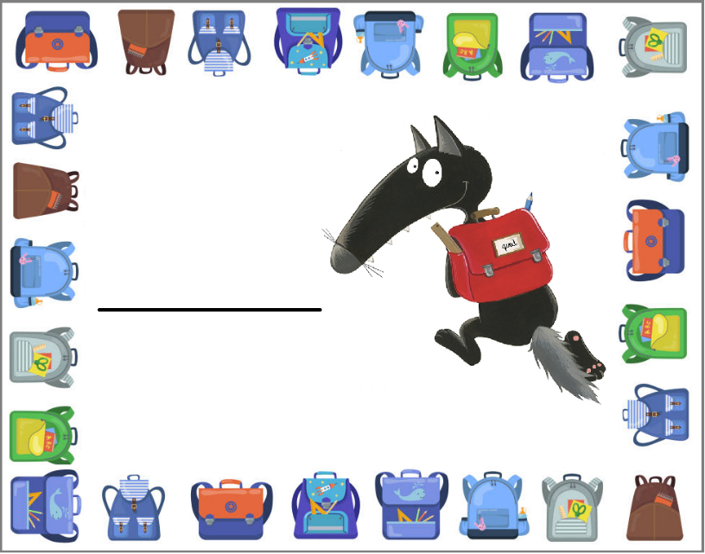   
   
 

Lucas

Ibrahim

Arthur

Nathan

Léo

Rayan